Zdalne lekcje – 05.05
- Ćwiczenia graficzne- „ Karty pracy” str.23.
- Ćwiczenia w liczeniu – „ Czytam, piszę, liczę” str.82.
- Poznajemy instrumenty muzyczne.
Posłuchaj wiersza:
- Przedstawiam wam, drodzy czytelnicy
mojego przyjaciela-dyrygenta.
Kocha się on w nutach i w muzyce
i w instrumentach.
Jest chudy, wysoki jak słonecznik,
co wyrasta nad kwiaty,
ale w ręce ma czarodziejską pałeczkę,
zaklęty patyk.
Na koniuszek tej cienkiej pałeczki
patrzą muzykusy-
lecą nuty, półnuty, ósemeczki
Słuchajcie, kto ma uszy.
Tu na skrzypcach smykami dylu-dylu,
tam-na kontrabasach.
ten gruby -trutututu-dmie na w trąbę otyłą,
krętą jak kiełbasa.
Tamten-łupu-cupu-wali w kotły
po napiętej skórze
ten znów dmucha w puzon złoty
aż oczy przymrużył.
Przedstawiam wam, moi czytelnicy
muzykantów i instrumenty.
Orkiestra wróciła z objazdu z zagranicy
z przyjacielem moim-dyrygentem.
- O kim mówił wiersz?
- Co robi dyrygent?
- Czego używa w swojej pracy? - Jak jest zapisana muzyka?
- Muzykę zapisujemy za pomocą nut na pięciolinii.
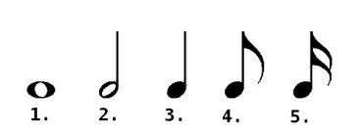

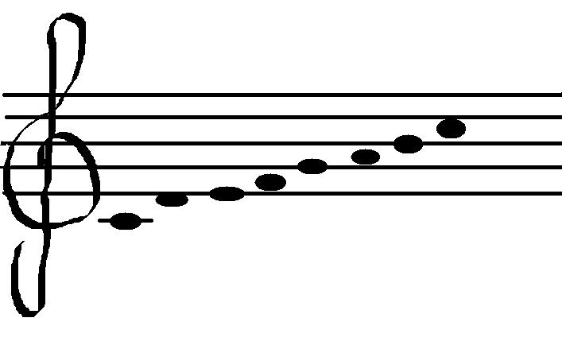
- Dźwięki trwają długo lub krótko , dlatego zapisywane są różnymi nutami.
Nazywają się:
1.cała nuta, 2.półnuta, 3. ćwierćnuta, 4. ósemka, 5. szesnastka
- Jakie instrumenty grały w orkiestrze z wiersza?
- Jakie dźwięki wydawały?
- Posłuchaj głosu niektórych instrumentów muzycznych:
https://www.youtube.com/watch?v=g6oQHc6zPcY
- Wykonaj zadania na str.26 „ Karty pracy”.
4. Wykonanie instrumentu perkusyjnego – grzechotki.
- Żeby instrument muzyczny wydał dźwięk, muzyk musi wykonać określone czynności: np. dmucha, uderza, pociera lub szarpie struny, uderza w klawisze.
- Podziel instrumenty na grupy ze względu na sposób wydobywania z nich dźwięku – wykonaj ćwiczenie na str. 25 „ Karty pracy”.
- Posłuchaj teraz piosenki „ Wesołe instrumenty” – naśladuj grające w niej instrumenty:
https://www.youtube.com/watch?v=cD9ueu5w9EY
- Wykonaj z przygotowanych materiałów swój instrument.
Sposób wykonania:
- Pojemnik napełnij ziarnami fasoli , grochu lub ryżu. Zabezpiecz otwór – jeśli jest to puszka - taśmą lub papierem z przylepcem. Ozdób wzorami z papieru.
Jeśli masz kubek od jogurtu ,zawiń w bibułę – pozostawiając dłuższe końce na uchwyt. Zwiąż wstążką lub gumką.
- Zagraj na wykonanej grzechotce do wybranej piosenki.

